Escuela sabática de menores: Haciendo amigos
Esta lección está basada en Mateo 4:18-22; Juan 1:35-51 y “El Deseado de todas las gentes”, capítulo 14, pp. 111-121.
- ¿Para qué eligió Jesús amigos cercanos? ¿Qué responsabilidades y beneficios tuvieron?
  - Gracias a ellos, su mensaje podía alcanzar a muchas más personas.
  - Tenían que estar dispuestos a dejarlo todo para seguir a Jesús.
  - Sus amigos saldrían beneficiados de estar cada día con Él.
  - Aprenderían a servir a los demás como Jesús lo hacía.
  - Cuando somos amigos de Jesús, podemos ver claramente su amor, su poder y su gracia en nuestras vidas.
  - ¿Qué beneficios y responsabilidades crees que tienes tú por ser amigo de Jesús?
- Haciendo amigos junto al mar de Galilea.
  - Andrés y Pedro eran dos hermanos que conocieron a Jesús gracias a la predicación de Juan el Bautista.
  - Mientras estaban pescando, Jesús paso por su lado y los invitó: “Vengan, síganme, y los haré pescadores de hombres” (Mateo 4:19).
  - Dejaron sus redes y siguieron a Jesús. Lo consideraban como un rabino (maestro), y ellos querían ser sus discípulos. Pensaron que era mucho mejor seguir a Jesús
  - Haz la decisión de seguir a tu amigo Jesús cada día, orando y estudiando tu Biblia. Pasa tiempo con Jesús, aunque esto implique que tengas que dejar algunas de tus actividades.
- Amigos del mismo oficio.
  - Santiago y Juan ayudaban a Zebedeo, su padre, en la pesca.
  - Cuando Jesús los invitó a ser sus discípulos, dejaron la empresa familiar y lo siguieron con entusiasmo.
  - ¿Cuán entusiasmado estás tú de conocer a Jesús? ¿Cómo puedes aumentar tu entusiasmo? Es fácil compartir con otros algo que nos emociona.
- Amigos de la misma ciudad.
  - Felipe, era del mismo pueblo que Andrés y Pedro.
  - Cuando Jesús lo invitó a seguirle, Felipe también lo siguió con entusiasmo. Estaba tan contento, que empezó en seguida a trabajar para Jesús.
  - Fue a buscar a su amigo Natanael para que también conociera a Jesús.
  - Encontró a Natanael orando debajo de una higuera. Estaba pidiéndole a Dios que le mostrase al Mesías.
  - Cuando Felipe le dijo a Natanael que Jesús era el Mesías, dudó. Pensaba que de Nazaret no podía venir nada bueno. Felipe solo le contestó: “Ven y ve” (Juan 1:46).
  - Cuando Jesús saludó a Natanael, le dijo que era una buena persona, y que le había visto orando debajo de la higuera.
  - Natanael creyó, y desde entonces fue un gran amigo de Jesús.
  - Piensa a quién podrías invitar a ser amigo de Jesús y conocerle personalmente. ¿Qué le puedes decir o qué puedes hacerle para invitarlo?
  - Tus amigos NECESITAN conocer a Jesús, aunque ellos no lo sepan todavía. Ora para que Dios prepare sus corazones para presentarles a Jesús.
Resumen: Podemos compartir a Jesús con nuestros amigos.

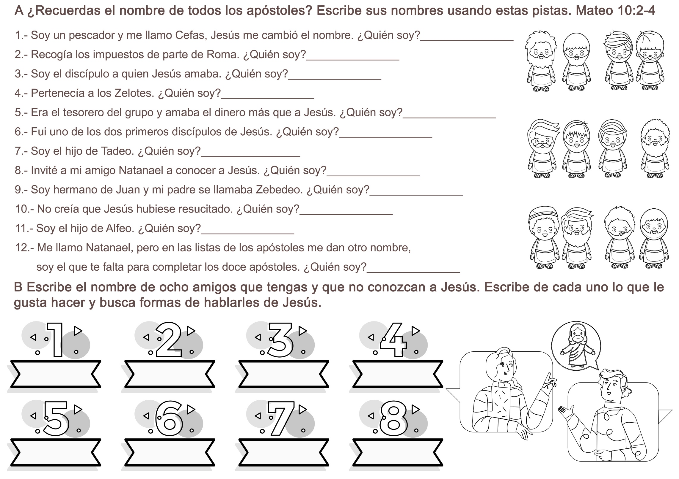
UN AMIGO DIGNO DE CONFIANZA
Cuando el ómnibus se detuvo frente a la escuela, Ramón se puso de pie bruscamente y, empujando a un lado a dos niños del primer grado, ocupó el primer puesto frente a la puerta. Él quería bajar primero y lo iba a lograr. No le importaban los derechos de los demás, sino sólo su propia comodidad. Tenía diez años, y era grande con relación a su edad, de manera que se podía permitir algunos abusos con sus compañeros, pues casi todos respetaban su tamaño.
Cuando terminaron las clases y los niños se disponían a regresar a sus casas, Ramón descubrió que había algunos antes que él en la parada del ómnibus, pero para satisfacción suya eran pequeñuelos. No tuvo dificultad alguna en apartarlos y subir al vehículo primero, y ocupar el mejor asiento, que estaba justamente detrás del conductor. Egoístamente se sentó de costado, ocupando casi todo el asiento, mientras simulaba mirar por la ventanilla los edificios de la escuela.
Un niño se había sentado en el poco lugar que él había dejado, y ciertamente que estaba incómodo. Ramón lo miró de reojo y vio que era un muchacho de su tamaño, de más o menos su edad. Era un desconocido y Ramón se sentó más derecho, dejándole más lugar. El muchachito le sonrió, y Ramón sintió que gustaba de él.
Vestía casi la misma ropa que nuestro amiguito Ramón, pero las uñas del extraño estaban limpias, la cara aseada y el cabello peinado. Ramón creía que esas cosas no quedaban bien en él, sino que eran para una niña. Sin embargo, tenía a su lado un muchacho de su misma estatura, limpio y aseado, y, con todo, tan varonil como él, si no más.
Cuando el nuevo muchacho le agradeció, Ramón pensó que le quedaba bien ser cortés. Realmente la cortesía no hacía mal a ninguno, y vendría bien un poco más de ella en la escuela. Sin darse cuenta, Ramoncito pensó en los pocos amigos que tenía. Realmente no tenía ninguno, e inmediatamente deseó que este nuevo niño fuese su amigo.
Ramón no era un mal muchacho, sino que era un poco egoísta, y no pensaba en los demás. No tenía hermanos, ni hermanas, ni padre, y vivía con su mamá, quien trabajaba todo el día. Muchas veces Ramón se sentía solo y aburrido. Cuando encontraba nuevos amigos, muy pronto los perdía. No sabía por qué, pero los demás niños muy pronto dejaban de visitarlo, y no lo invitaban a jugar a sus casas tampoco.
Su mamá había notado eso, y un día dijo a su hijito:
—Mucho me temo que siempre quieras ser el que manda, y a los demás chicos no les gusta eso. No puedes pretender que tus amigos jueguen siempre a lo que a ti te guste. Eso es ser egoísta.
Ramón no había contestado a su mamá, pues no le gustaba que le criticara sus faltas de esa manera, pero la señora tenía razón. Ella trabajaba todo el día, y cuando volvía a casa estaba muy cansada y atareada con otras cosas y no podía jugar con Ramón.
Cuando el ómnibus en que viajaban Ramón y los demás niños de la escuela se aproximó a la esquina donde debía bajarse, nuestro amiguito se levantó y se encaminó hacia la puerta de salida. Cuando hubo bajado, descubrió que su compañero de asiento bajaba también. Juntos echaron a andar por la vereda.
—Vivo por allá —dijo el extraño, señalando unas casas con la mano, a lo que respondió entusiasmado Ramón:
—¡Somos vecinos! Yo vivo allí también. ¿Cómo te llamas? Yo me llamo Ramón.
—Juan, para servirte —contestó el desconocido, que ahora ya no lo era— Hace dos días que nos mudamos a esa casita blanca.
Ramón venía pensando en las palabras de su mamá, y decidió no ser egoísta. Le gustaba la compañía de Juan, y quería conservarla. Quería que Juan fuese su amigo, pues se daba cuenta que sería digno de su confianza.
Estaban frente a la casa de Juan, y éste se disponía a entrar cuando Ramón le dijo:
—¿Por qué no vienes a jugar a mi casa? Mi mamá no llega hasta más tarde, y nos divertiremos un rato...
—Lo siento mucho, Ramón, pero debo quedar en casa. Quiero ayudar a mi mamá un poco, y luego jugaré con mi hermanito; así ella podrá descansar.
—Entiendo... —dijo Ramón, aunque realmente no entendía, pues no sabía qué era ayudar a la mamá, salvo unos rápidos mandados que hacía en su bicicleta; y como no tenía hermanos, no podría entender lo que significaría para una madre poder descansar un momento del cuidado de un bebé.
Entonces habló Juan, e invitó a Ramón:
—¿No quisieras pasar y saludar a mi mamá? A ella le gusta conocer a mis amigos.
—¡Encantado, Juan! Pero... ve tú adentro, pues iré a casa y dejaré mis libros. Volveré dentro de unos minutos.
Lo que Ramón pensaba no era que debía guardar sus libros, sino que quería lavarse las manos y la cara, y quería recortarse y limpiarse las uñas. Le daba vergüenza que lo viese tan desaliñado la mamá de Juan, siendo éste tan cuidadoso y aseado.
Así hizo Ramón, y al cabo de diez minutos se detuvo a la puerta de calle de la casa de Juan. En ese momento se puso nervioso y sintió deseos de marcharse, pero Juan apareció bien a tiempo y lo hizo pasar. La mamá de Juan era muy simpática y con sonrisa amable dio la bienvenida a Ramón, quien se sintió perfectamente en casa.
Luego de una corta visita, Ramón volvió a su casa, pues su mamá quería que quedase allí a su vuelta de la escuela. Cuando entró en la cocina, Ramón vio los platos y la loza que habían usado para el desayuno, todavía sucios en la pileta. Recordó las palabras de Juan, quien había dicho que ayudaba a su mamá, y también recordó lo que su mamá le decía, que era mejor dar que recibir.
Sin mucha demora Ramón se dedicó a lavar la loza y la secó también, dejando la cocina limpia y lista para la cena. Cuando volvió su mamá y descubrió la cocina limpia, abrazó a Ramón y, dándole un beso cariñoso, dijo:
—Mi muchachito está creciendo muy rápido.
Ramón vio que había lágrimas en los ojos de su mamá, y comprendió que había hecho algo que realmente la había conmovido. Luego le contó de su amigo Juan, y de lo cortés y limpio que era, y de cómo ayudaba a su mamá. Todo eso pensaba hacer Ramón, pues quería ser amigo de Juan, y quería ser igual a él.
—Juan siempre alegra a los demás —le contó Ramón a su mamá— Siempre es amable con todos, y todos lo quieren mucho. Voy a ser como él.
Al día siguiente, cuando ambos amigos estaban por subir al ómnibus para ir a la escuela, llegaron corriendo dos niñitas que se habían atrasado un poco. Juan quedó a un lado esperando que subieran, y aun ayudó a una con sus libros. Ramón quedó a un lado él también, y lo observó todo. La próxima vez él también haría así.
Estaba descubriendo que los verdaderos hombres son corteses y considerados con los sentimientos de los demás, y no bruscos y atropelladores. Además, es más lindo que a uno lo reciban con sonrisas placenteras, que con miradas de temor. Ramón estaba muy contento de que Juan se hubiese mudado tan cerca de su casa y fuese su amigo.
Tú eres amigo de Jesús. Estudia la Biblia para conocerlo cada vez más y para imitarlo.
Tomado de la obra: "Arrastrados por la corriente"

LA INVITACIÓN
Lloyd Sane es un adolescente que vive en Puerto Moresby, Papúa Nueva Guinea. Aunque su padre creció como adventista, dejó su fe, y su familia no asistía a la iglesia. Entonces su amigo Isaac lo invitó a asistir a la iglesia con él.
Isaac es mayor que Lloyd, pero lo trataba con respeto y le mostraba el amor de Dios siendo amable con él.
—La iglesia es un lugar agradable —prometió Isaac—. Allí hay muchos jóvenes, y te van a recibir con entusiasmo.
Fue así como Lloyd decidió ir.
Una calurosa bienvenida
El sábado Isaac se dirigió a la casa de su amigo, y los dos salieron hacia la iglesia.
Todavía, a medida que se acercaban a la iglesia, Lloyd estaba bastante nervioso. Después de todo, su familia no asistía a la iglesia, y aquello era algo nuevo para él.
—La iglesia era mucho más grande de lo que yo pensaba —recuerda Lloyd—. Pero Isaac me presentó a varios de sus amigos, y los muchachos se sentaron conmigo en la Escuela Sabática y me hicieron sentir bien.
Isaac se unió a Lloyd y los otros muchachos durante el servicio de adoración, y realmente lo disfrutó. ¡Nunca pensó que lo pasaría tan bien en la iglesia!
Mientras caminaban de regreso a casa después del servicio, Isaac sonriéndole le preguntó.
—Dime, ¿te gustó la iglesia? —Lloyd le respondió afirmativamente—. Entonces, acompáñame la próxima semana —lo instó.
Se extiende la invitación
A partir de esa semana Lloyd asistió a la iglesia con su amigo. Quería compartir con su familia lo que estaba aprendiendo, e invitó a sus padres, hermanos y hermanas para que fueran con él. Su madre gustosamente permitió que sus hijos fueran a la iglesia, porque sabía que se involucrarían en algo bueno. Pero ella trabajaba los sábados y batalló mucho para lograr que le dieran el sábado libre en el trabajo. Su padre era dueño del negocio y trabajaba los sábados. Los niños a menudo regresaban de la iglesia casi al mismo tiempo que su madre del trabajo. Se sentaban y hablaban sobre lo que habían aprendido en la iglesia.
Durante el siguiente año Lloyd llevó a sus hermanos y hermanas a la iglesia. Cuando alguno de ellos se negaba a ir, él lo animaba a que fueran como una familia.
Lloyd se unió al Club de Conquistadores, y sus hermanos y hermanas se unieron al Club de Aventureros. En Conquistadores Lloyd aprendió acerca del culto familiar, así que llamó a su familia para que se reunieran antes del desayuno y de la cena para leer un devocional y orar juntos. Todos disfrutaron los cantos que los niños habían aprendido en la Escuela Sabática.
Llamado de atención
Pero, aun así, Lloyd no estaba contento. Quería que sus padres fueran a la iglesia con el resto de la familia. A menudo los invitaba, y ambos tanto la madre como el padre le decían que sí. Su madre acomodó su horario para poder asistir un sábado, pero su trabajo era tal, que no le permitía tomar los sábados libres.
Un día, su madre tuvo que salir en un viaje de negocios. Prometió que iría a la iglesia con los niños cuando regresara.
Pero al volver, se enfermó y pasó dos semanas en el hospital. Lloyd la visitó y oró por ella. Compartió versículos de la Biblia y la animó a que confiara en Dios. A veces su hermana iba con él al hospital. Los dos le cantaban cantos de fe.
Durante su enfermedad, su madre tuvo tiempo de pensar en su familia y en su vida espiritual. Se sintió mal porque no les estaba dando un buen ejemplo a sus hijos asistiendo a la iglesia con ellos. Pero también tuvo curiosidad de saber por qué sus hijos eran tan fieles en su asistencia a la iglesia. Antes de que la dieran de alta del hospital les prometió que iría a la iglesia tan pronto se recuperara.
Cumple su promesa
La madre cumplió su promesa, y el primer sábado después de haber salido del hospital, fue a la iglesia con sus hijos. No fue fácil cumplir con su trabajo, su familia y Dios; y casi pierde su empleo cuando le dijo a su jefe que ya no trabajaría los sábados. Pero Dios arregló todo, y ahora cuenta con los sábados libres.
Recientemente la madre de Lloyd se bautizó, y el muchacho también se está preparando para hacerlo. Ella está agradecida que su hijo haya persistido en invitarla a que le diera su vida a Dios.
Ahora también insta a su esposo a que regrese a la iglesia de su niñez para que la familia completa pueda estar unida en la fe.
Lloyd se regocija en el hecho de que su amigo Isaac lo guio a la iglesia y que Dios lo usó para invitar al resto de su familia. La misión comienza en casa y se difunde en círculos que se agrandan y expanden hacia el exterior, esparciendo su influencia a todos. Piensa qué hacer para que tus amigos conozcan a Jesús.

